RFM用户分层分析报告
基于最近购买时间、购买频率与购买价值的用户画像分析
本报告基于用户最近一次购买时间、购买频率、购买数与购买率等指标，构建RFM 模型，对用户进行价值分层，并结合分层饼图、RFM 热力图和高价值用户画像图对结果进行解释。

一、核心结论
- 本次 RFM 分析共覆盖 10,000 名用户，其中购买用户 8,886 名，未购买用户 1,114 名。
- 重要价值用户共有 2,631 名，占总用户的 26.31%，是当前最值得重点维护的核心客群。
- 重要保持用户占比较高，说明存在一批历史购买价值较强、但最近购买活跃度相对下降的用户，应作为召回和复购运营重点。
- 低价值用户和未购买用户数量仍然较大，说明用户群体中存在明显长尾结构，需要通过低成本触达、兴趣唤醒和首购引导进行分层运营。

二、数据来源与指标口径
本次分析使用三类用户购买价值相关数据表：最近一次购买时间表、购买频率表、购买数与购买率表，并以 user_id 为主键进行合并。RFM 三个核心指标定义如下：
维度 | 使用字段 | 含义 | 方向
R（Recency） | days_since_last_purchase | 距离调查期结束最近一次购买过去的天数 | 越小越好
F（Frequency） | purchase_day_frequency | 购买天数 / 总调查天数 | 越大越好
M（Monetary替代） | purchase_count | 调查期内用户购买次数；由于无金额字段，用购买次数替代消费金额 | 越大越好

在处理方式上，购买用户参与 RFM 打分，未购买用户单独标记为“未购买用户”。R、F、M 分数采用五分位分层思想生成，并根据 R/F/M 高低组合划分为八类用户。

三、RFM用户分层结果总览
用户类型 | 用户数 | 用户占比 | 平均距上次购买天数 | 平均购买日频率 | 平均购买次数 | 平均购买天数
重要价值用户 | 2,631 | 26.31% | 0.75 | 0.30 | 25.45 | 9.22
重要保持用户 | 2,107 | 21.07% | 5.95 | 0.23 | 16.73 | 7.05
重要发展用户 | 143 | 1.43% | 1.03 | 0.10 | 11.45 | 2.97
重要潜力用户 | 219 | 2.19% | 0.92 | 0.15 | 5.28 | 4.56
一般价值用户 | 562 | 5.62% | 0.94 | 0.07 | 3.18 | 2.28
一般保持用户 | 374 | 3.74% | 7.57 | 0.14 | 5.13 | 4.41
一般发展用户 | 450 | 4.50% | 8.84 | 0.09 | 11.06 | 2.70
低价值用户 | 2,400 | 24.00% | 12.27 | 0.06 | 2.72 | 1.89
未购买用户 | 1,114 | 11.14% | - | 0.00 | 0.00 | 0.00

图1 RFM用户分层占比
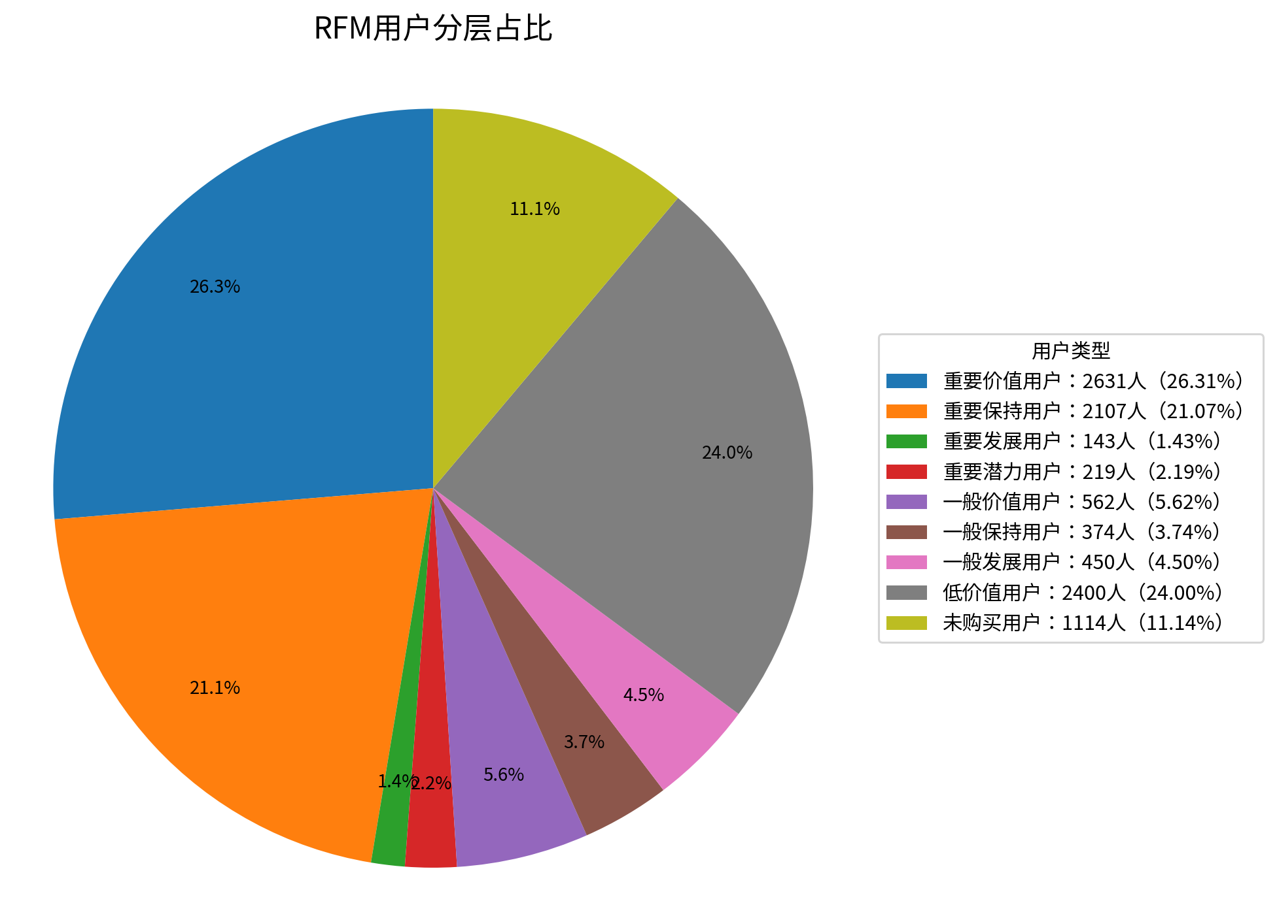
从用户分层占比看，重要价值用户和重要保持用户合计占比较高，说明平台已形成一定规模的购买核心用户与高价值存量用户。同时，低价值用户和未购买用户仍占据较大比例，后续应结合转化路径、活跃度和偏好特征进行精细化培育。

四、RFM热力图分析
图2 RFM热力图：R × F 对应平均M
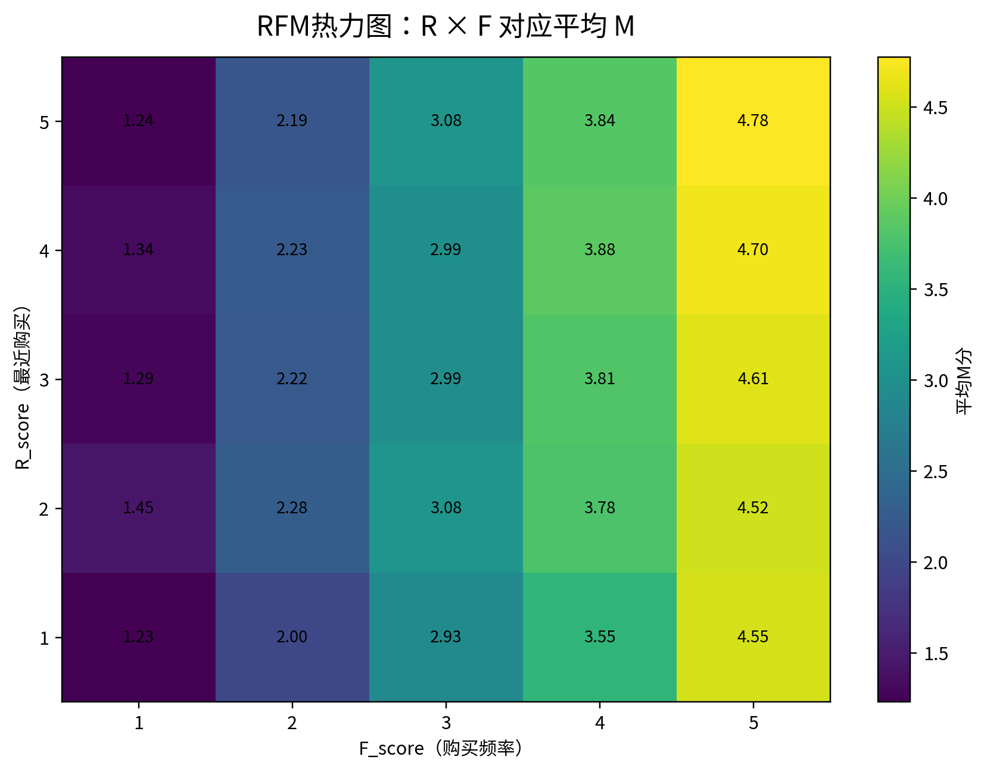
热力图以 R_score 和 F_score 为二维坐标，以平均 M_score 表示对应用户群的购买价值水平。颜色越深或数值越高，说明在该 R/F 组合下用户的购买次数表现越强。整体上，F_score 较高的用户通常具有更高的平均 M_score，说明购买频率与购买价值之间存在较强关联。
从业务角度看，高 R、高 F、高 M 的用户是重点维护对象；低 R、高 F、高 M 的用户虽然历史表现较好，但近期购买间隔拉长，需要通过召回活动、定向优惠或新品推荐提升复购。

五、各类用户运营建议
图4 各类用户人数分布
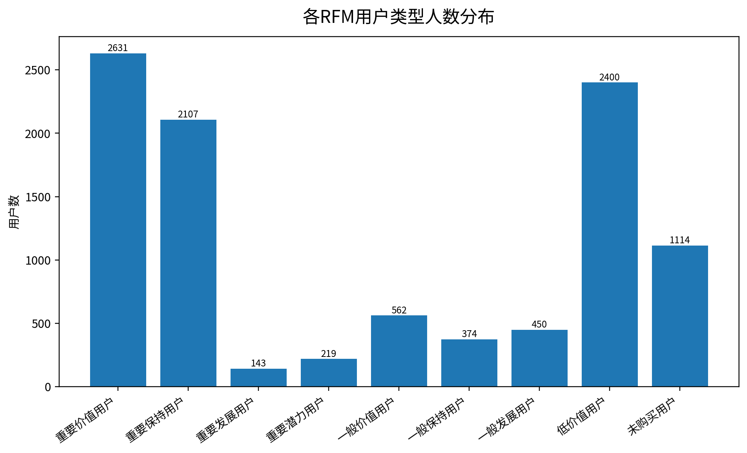
用户类型 | 运营建议
重要价值用户 | 重点维护、会员权益、专属推荐、提高复购和客单稳定性
重要保持用户 | 重点召回、定向优惠、提醒复购，防止高价值用户流失
重要发展用户 | 强化购买频率，结合周期性推荐和关联商品提升持续购买
重要潜力用户 | 提升购买深度，推动从低购买量向高购买量转化
一般价值用户 | 保持触达，结合兴趣偏好进行低成本培育
一般保持用户 | 提升近期活跃度，适合使用唤醒型运营
一般发展用户 | 历史购买次数较高但近期不足，应判断是否进入沉默期
低价值用户 | 低成本触达，避免高补贴投入，优先进行兴趣探索
未购买用户 | 重点进行首购转化设计，如新人券、爆品推荐、降低决策门槛

六、方法过程与注意事项
- 本次 RFM 采用改进口径：由于数据中没有真实消费金额字段，因此使用 purchase_count 作为 M 维度的购买价值强度替代指标。
- R 维度中 days_since_last_purchase 数值越小代表用户越近期购买，打分方向与原始数值相反；F 和 M 维度数值越大代表表现越好。
- 未购买用户没有有效的最近购买时间和购买频率，因此不参与购买用户的 RFM 打分，而是单独标记为“未购买用户”。
- 购买率、总行为数、购买商品种类数等字段可作为辅助解释指标，但不直接作为核心 RFM 分层依据。
- 后续若获得真实订单金额，可将 M 维度替换为消费金额或累计成交额，使模型更接近传统 RFM。

